Άρθρο 2
[Όπως τροποποιήθηκε με την Υ.Α. 81813/5428/1993 (ΦΕΚ 647 τ. Α’)]

ΟΔΕΥΣΕΙΣ ΔΙΑΦΥΓΗΣ

Στόχος: Ο κύριος στόχος του σχεδιασμού των οδεύσεων διαφυγής σ’ ένα κτίριο είναι η επίτευξη ασφαλούς εκκένωσης όλων των ενοίκων, σε περίπτωση πυρκαγιάς. Οι οδεύσεις διαφυγής πρέπει να παραμένουν ασφαλείς και αποτελεσματικές για τη χρονική διάρκεια που χρειάζονται και να είναι σαφώς αντιληπτές και προσπελάσιμες απ’ όλους τους χρήστες. Η χρήση του κτιρίου και οι ανάγκες των ενοίκων καθορίζουν τον τρόπο σχεδιασμού, την διαστασιολόγηση, καθώς και τη θέση των οδεύσεων διαφυγής.

2.1. Μετρικά στοιχεία.
2.1.1. Η παροχή της όδευσης διαφυγής καθορίζεται με βάση την ειδική χρήση του κτιρίου και υπολογίζεται για κάθε όροφο ανάλογα με το θεωρητικό πληθυσμό του.
Ο όροφος με το μεγαλύτερο αριθμό ενοίκων (πληθυσμό) καθορίζει την παροχή της κατακόρυφης όδευσης διαφυγής (κλιμακοστασίου).
Σε περίπτωση κτιρίων με περισσότερους των 6 ορόφων (συμπεριλαμβανομένου και του ισογείου) η παροχή της κατακόρυφης όδευσης διαφυγής - κλιμακοστασίου ισούται με το άθροισμα των παροχών δύο διαδοχικών ορόφων.
Το πλάτος των τελικών εξόδων στον όροφο ή το επίπεδο εκκένωσης πρέπει να επαρκεί για το άθροισμα των παροχών α + β + γ όπου:
α): παροχή κλιμακοστασίων και ραμπών από υπερκείμενους ορόφους ή επίπεδα.
β): παροχή κλιμακοστασίων και ραμπών από υποκείμενους ορόφους ή επίπεδα.
γ): παροχή από τον ίδιο όροφο ή επίπεδο εκκένωσης.

2.1.2. Πλάτος και ύψος: ως πλάτος της όδευσης διαφυγής ορίζεται το ελεύθερο πλάτος στο στενότερο σημείο και μέχρι ύψους 2.00 μέτρων. Η μονάδα πλάτους της όδευσης διαφυγής ορίζεται σε 0,60 του μέτρου.
Το ελάχιστο πλάτος οποιασδήποτε όδευσης διαφυγής δεν επιτρέπεται να είναι μικρότερο του 0,70 του μέτρου.
Το πλάτος της όδευσης διαφυγής δεν επιτρέπεται να μειώνεται, σε καμμιά περίπτωση, στην πορεία προς την τελική έξοδο.
Το απαιτούμενο πλάτος της όδευσης διαφυγής, για όλα τα στάδια, προσδιορίζεται σε συνάρτηση με τον αριθμό των ενοίκων, ανάλογα με την ειδική χρήση του κτιρίου (ειδικές διατάξεις) και εκφράζεται σε ακέραιες μονάδες πλάτους (0,60 μ.). Όταν απαιτείται από τον υπολογισμό, προστίθεται μισή μονάδα πλάτους (0,30 μ.) και όχι κλάσματα. Ο περιορισμός αυτός δεν ισχύει για τον καθορισμό του ελαχίστου επιτρεπομένου πλάτους.
Το ελεύθερο ύψος των χώρων, όπου περνά όδευση διαφυγής, πρέπει να είναι τουλάχιστον 2,20 μέτρα, ενώ για τις σκάλες, δοκούς, ανώφλια θυρών μπορεί να είναι 2,00 μέτρα.

2.1.3. Υψομετρικές διαφορές δαπέδων Περιοχές που παρουσιάζουν υψομετρικές διαφορές στο δάπεδο μέχρι 0,40 μέτρου, εξυπηρετούνται με σκαλοπάτια ή ράμπες και μπορεί να συμπεριληφθούν στις οριζόντιες οδεύσεις διαφυγής.
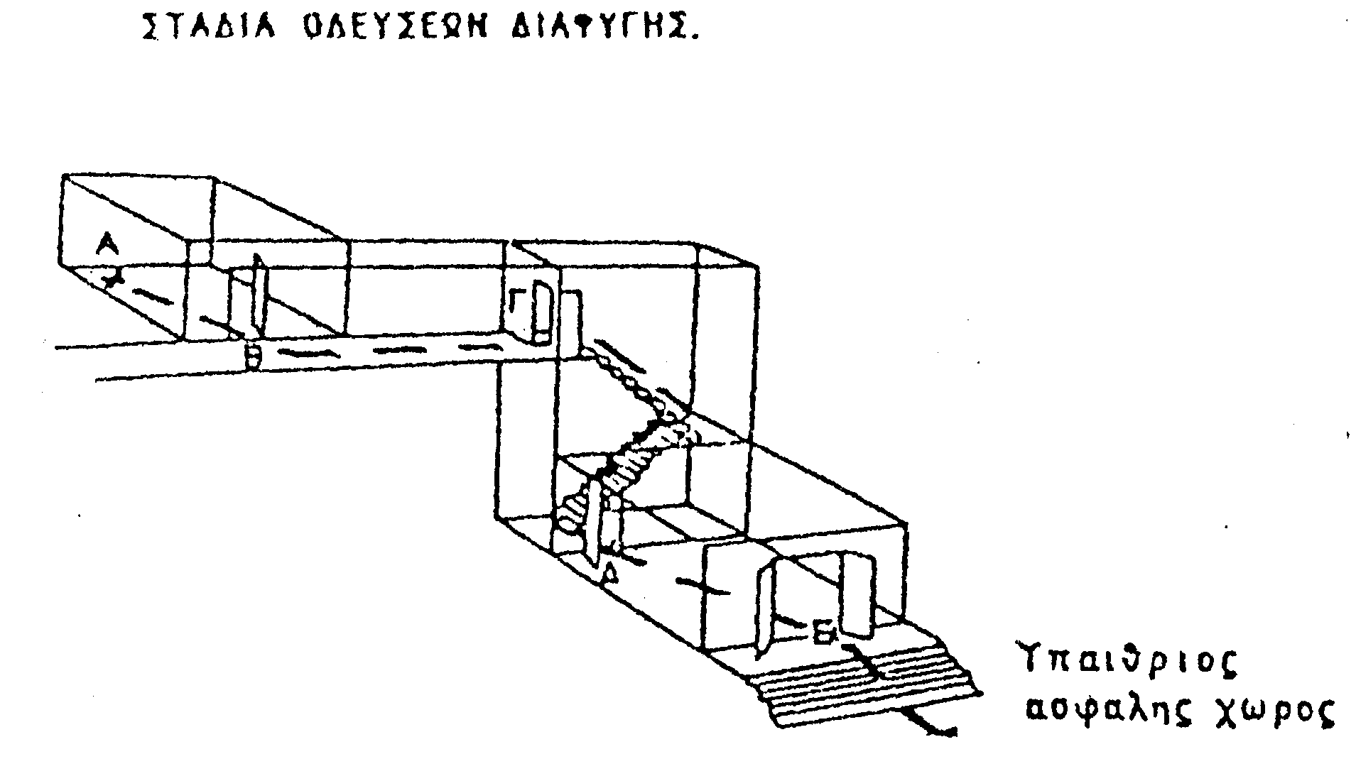
Σχήμα 2.1. Στάδια οδεύσεων διαφυγής.
2.2.Το πρώτο στάδιο της όδευσης διαφυγής (ΑΒΓ) ονομάζεται απροστάτευτη όδευση διαφυγής και αφορά στην πορεία από ένα τυχόν σημείο του κτιρίου μέχρι ένα χώρο ασφαλή ή σχετικά ασφαλή, που μπορεί να είναι:
α) μια τελική έξοδος προς υπαίθριο χώρο.
β) μια έξοδος κινδύνου ορόφου προς μία πυροπροστατευμένη όδευση διαφυγής.
γ) μία οριζόντια έξοδος.

2.2.1. Απόσταση διαφυγής - Διάταξη εξόδων
Πραγματική απόσταση, απροστάτευτης όδευσης διαφυγής, λέγεται το μήκος της πραγματικής πορείας μη συμπεριλαμβανομένων των κινητών επίπλων, που πρέπει να διασχίσει το άτομο από τυχόν σημείο της κάτοψης του κτιρίου, μέχρι να φθάσει στην πιο κοντινή έξοδο κινδύνου, δηλαδή στην αρχή μιας πυροπροστατευμένης όδευσης διαφυγής (σχ. 2.2).
Η πραγματική απόσταση, όπως και η άμεση απόσταση απροστάτευτης όδευσης, αναφέρονται συνήθως σε οριζόντια διαδρομή. Όταν όμως παρεμβάλλεται στην όδευση απροστάτευτο κλιμακοστάσιο, προστίθεται το ανάπτυγμα της σκάλας στη γραμμή ανάβασης, επαυξημένο κατά 50%.

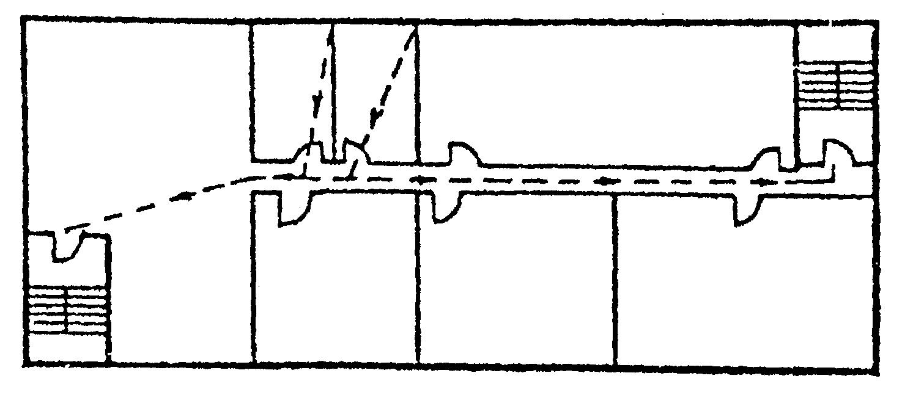
Σχήμα 2.2. Η πραγματική απόσταση απροστάτευτης όδευσης διαφυγής.
Τα μέγιστα, κατά περίπτωση, επιτρεπόμενα μήκη των παραπάνω αποστάσεων (πραγματικής - άμεσης) καθορίζονται από τις αντίστοιχες Ειδικές διατάξεις ανάλογα με την χρήση του κτιρίου.
Αν ένα τμήμα (π.χ. ΒΓ σχ. 2.1) αυτού του σταδίου ανήκει σε κοινόχρηστο διάδρομο μερικά πυροπροστατευμένο (με δείκτη πυραντίστασης τουλάχιστον 30 λεπτών), στον υπολογισμό της πραγματικής απόστασης αυτό το τμήμα λαμβάνεται ίσο με το μισό του πραγματικού του μήκους, αν δεν καθορίζεται διαφορετικά στις Ειδικές διατάξεις.
Όταν υπάρχει αυτόματο σύστημα πυρανίχνευσης, η απροστάτευτη απόσταση διαφυγής επιτρέπεται ν’ αυξάνεται, όπως καθορίζεται συγκεκριμένα στις Ειδικές Διατάξεις.
Γενικά πρέπει να επιδιώκεται η προσπέλαση προς δύο τουλάχιστον εναλλακτικές εξόδους κινδύνου (σχ. 2.3), από χώρους με πληθυσμό περισσότερο των 10 ατόμων ή όροφο με πληθυσμό περισσότερο των 50 ατόμων. Οι έξοδοι κινδύνου από κάθε σημείο του χώρου πρέπει να τοποθετούνται σε θέσεις σαφώς αντιληπτές από τους ένοικους.

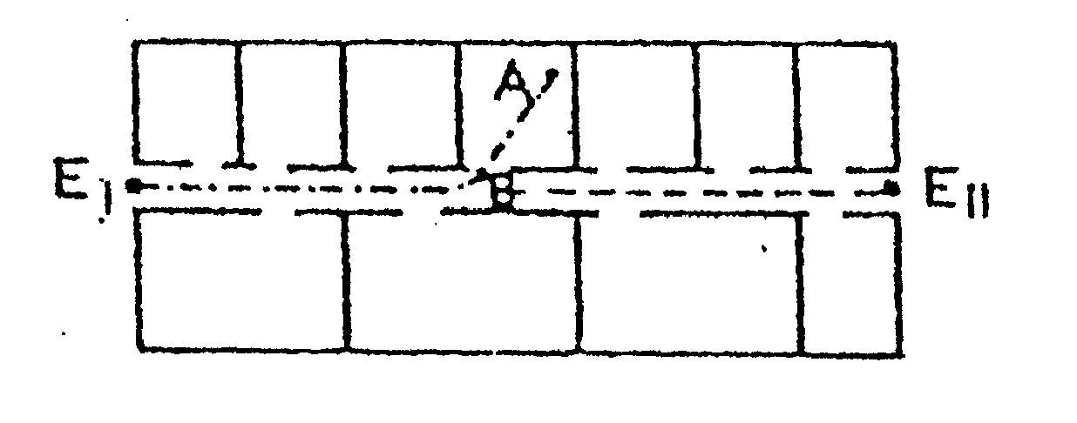
Σχήμα 2.3. Εναλλακτικές έξοδοι κινδύνου.
Στην περίπτωση που υπάρχει μία μόνο πορεία διαφυγής, το αναφερόμενο πιο πάνω μέγιστο όριο απροστάτευτης όδευσης είναι μικρότερο και καθορίζεται από τις αντίστοιχες ειδικές διατάξεις.
Οι οδεύσεις διαφυγής από τυχόν σημείo ενός χώρου προς τις δύο εναλλακτικές εξόδους πρέπει να σχηματίζουν γωνία μεγαλύτερη των 45° (σχ. 2.4), για να θεωρηθεί ότι αποτελούν δύο ξεχωριστές οδεύσεις.
Όταν υπάρχουν δύο εναλλακτικές οδεύσεις διαφυγής, αρκεί μόνο η μία από αυτές να πληρεί το μέγιστο όριο μήκους της πραγματικής απόστασης (σχ. 2.3).
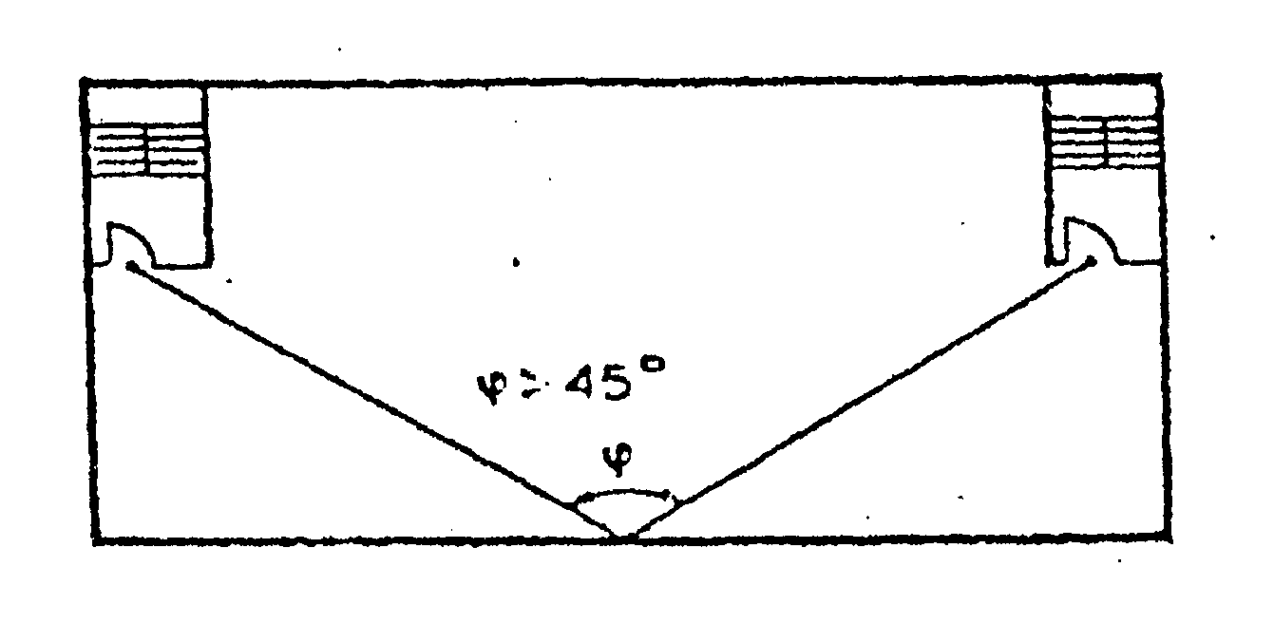
Σχήμα 2.4. Οι οδεύσεις διαφυγής σχηματίζουν γωνία μεγαλύτερη των 45°.
Οι πόρτες εξόδου πρέπει να ανοίγουν υποχρεωτικά προς την κατεύθυνση της όδευσης διαφυγής, όταν στο χώρο του κτιρίου αντιστοιχεί πληθυσμός μεγαλύτερος από 50 άτομα ή ο χώρος παρουσιάζει υψηλό βαθμό κινδύνου.
Οι οδεύσεις διαφυγής δεν πρέπει γενικά να περνούν κοντά σε τμήματα του κτιρίου, που παρουσιάζουν υψηλό βαθμό κινδύνου, εκτός εξαιρέσεως, μετά από έγκριση της ελέγχουσας αρχής.
Σε ορισμένες περιπτώσεις υπάρχει επιπλέον και περιορισμός για την απόσταση του τυχόντος σημείου της αίθουσας από την ενδιάμεση πόρτα (απόσταση ΑΒ, σχ. 2.5). Σε κάθε περίπτωση η απόσταση αυτή πρέπει να είναι μικρότερη από τα 2/3 του επιτρεπομένου μήκους της πραγματικής απόστασης απροστάτευτης όδευσης διαφυγής.

2.2.2.Υπαίθρια τμήματα: η όδευση διαφυγής μπορεί να περνά από εξωτερικούς εξώστες, βεράντες ή δώματα υπό τον όρο ότι το μέγιστο μήκος του υπαίθριου τμήματος είναι το 1/2 της συνολικής επιτρεπομένης απόστασης, προκειμένου για απροστάτευτη όδευση διαφυγής και δεν δημιουργούνται αδιέξοδα.
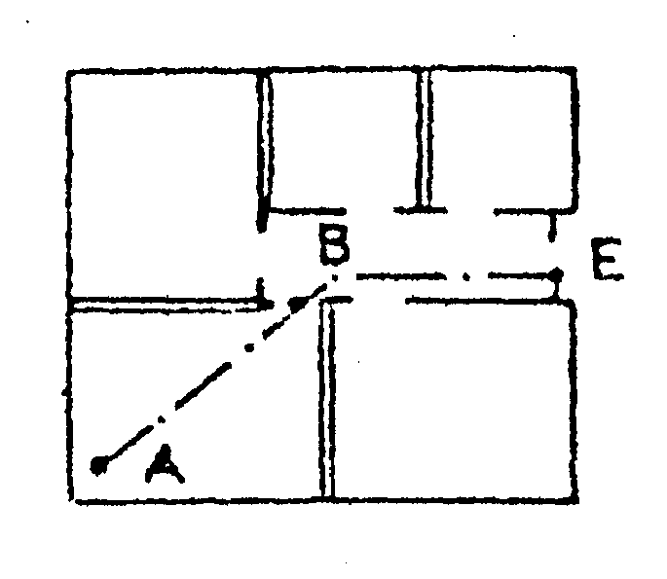
Σχήμα 2.5.

2.3. Το δεύτερο στάδιο (ΓΔ) αφορά στην πορεία από μια έξοδο κινδύνου (τέλος του πρώτου σταδίου), μέχρι την έξοδο στο επίπεδο του ορόφου εκκένωσης. Όλη αυτή η πορεία είναι πυροπροστατευμένη, περιβάλλεται δηλαδή από δομικά στοιχεία με προκαθορισμένο δείκτη πυραντίστασης. Το δεύτερο στάδιο της όδευσης διαφυγής αποτελείται, συνήθως, από πυροπροστατευμένα κλιμακοστάσια (τμήμα ΓΔ, σχ. 2.1), αλλά μερικές φορές μπορεί να συμπεριλαμβάνει και πυροπροστατευμένους οριζόντιους διαδρόμους (τμήμα ΒΓ) ή πυροπροστατευμένο προθάλαμο.

2.3.1. Πυροπροστατευμένη όδευση διαφυγής.
Ο δείκτης πυραντίστασης των δομικών στοιχείων της πυροπροστατευμένης όδευσης διαφυγής είναι ίσος με τον απαιτούμενο για τα στοιχεία του πυροδιαμερίσματος, ανάλογα με την ειδική χρήση του κτιρίου και τις αντίστοιχες Ειδικές Διατάξεις. Όπου δεν προβλέπονται από τις Ειδικές Διατάξεις τιμές για τον δείκτη πυραντίστασης του περιβλήματος της πυροπροστατευμένης όδευσης, οι τοίχοι και τα δάπεδα αυτής της όδευσης πρέπει να έχουν τους παρακάτω δείκτες πυραντίστασης:
α) όταν η πυροπροστατευμένη όδευση εξυπηρετεί 3 ή λιγότερους ορόφους, τουλάχιστο 30 λεπτών.
β) όταν η πυροπροστατευμένη όδευση εξυπηρετεί 4-8 ορόφους, τουλάχιστον 60 λεπτών.
γ) όταν η πυροπροστατευμένη όδευση εξυπηρετεί 9 ή περισσότερους ορόφους, τουλάχιστον 90 λεπτών.
Τα ανοίγματα που χρησιμοποιούνται ως είσοδος και έξοδος της προστατευμένης όδευσης διαφυγής καλύπτονται με πόρτες αυτοκλειόμενες, με δείκτη πυραντίστασης που μπορεί να υπολείπεται το πολύ 30 λεπτά από τον δείκτη πυραντίστασης των υπόλοιπων δομικών στοιχείων. Τα κουφώματα των παραθύρων του περιβλήματος πρέπει να έχουν δείκτη πυραντίστασης τουλάχιστον 30 λεπτών.
Τα εσωτερικά τελειώματα των τοίχων και των οροφών της πυροπροστατευμένης όδευσης διαφυγής πρέπει να ανήκουν στις κατηγορίες 0 ή 1, από την άποψη της επιφανειακής διάδοσης της φλόγας.
Σωληνώσεις που μεταφέρουν υγρά ή αέρια αναφλέξιμα απαγορεύεται να διαπερνούν πυροπροστατευμένες οδεύσεις διαφυγής.
2.3.2. Εσωτερικά κλιμακοστάσια.
Ο αριθμός και η θέση των απαιτουμένων κλιμακοστασίων προκύπτουν από τις απαιτήσεις που διατυπώνονται στο πρώτο στάδιο (Ι) και καθορίζονται ειδικότερα από τη χρήση του κτιρίου και την πυκνότητα του πληθυσμού.
Όλα τα εσωτερικά κλιμακοστάσια που αποτελούν πυροπροστατευμένη όδευση διαφυγής πρέπει να είναι μόνιμης κατασκευής και να περιβάλλονται από δομικά στοιχεία με δείκτη πυραντίστασης σύμφωνα με όσα ορίζονται στις ειδικές διατάξεις.
Σε κτίρια με 3 ή περισσότερους ορόφους τα σκαλοπάτια και τα πλατύσκαλα υποχρεωτικά πρέπει να κατασκευάζονται από άκαυστα υλικά.
Για κτίρια με περισσότερους από 6 ορόφους και πυκνότητα πληθυσμού πάνω από 50 άτομα ανά όροφο απαιτείται ειδικός προθάλαμος για κάθε όροφο, με δύο πυράντοχες πόρτες στην είσοδο του κλιμακοστασίου (lobby) έτσι, ώστε να προστατεύονται από την είσοδο καπνού (σχ.2.6). Τα δομικά στοιχεία του περιβλήματος αυτού του προθαλάμου πρέπει να έχουν δείκτη πυραντίστασης τουλάχιστον 60 λεπτών και οι πόρτες τουλάχιστον 30 λεπτών.

2.3.3. Εξωτερικά κλιμακοστάσια.
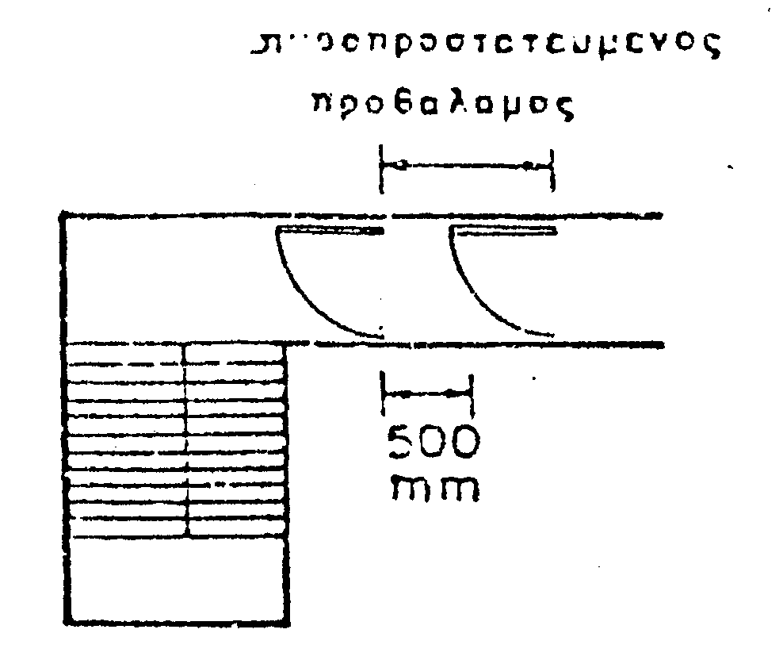
Σχήμα 2.6. Πυροπροστατευμένος προθάλαμος με αυτοκλειόμενες πόρτες.
Σε περιπτώσεις ανάγκης μπορεί να χρησιμοποιηθεί ως όδευση διαφυγής εξωτερικό κλιμακοστάσιο μόνιμης κατασκευής.
Σε κτίρια με 4 ή περισσότερους ορόφους τα εξωτερικά κλιμακοστάσια πρέπει να διαχωρίζονται από το κτίριο με δομικά στοιχεία που παρουσιάζουν δείκτη πυραντίστασης ίσο με τον απαιτούμενο για το πυροδιαμέρισμα του κτιρίου. Η προστασία αυτή των εξωτερικών τοίχων πρέπει να επεκτείνεται εκατέρωθεν του κλιμακοστασίου κατά 2 μέτρα.
Για κτίρια πάνω από 3 ορόφους τα σκαλοπάτια και τα πλατύσκαλα πρέπει να κατασκευάζονται από άκαυστα υλικά.

2.3.4. Κλιμακοστάσια για την πρόσβαση των πυροσβεστών.
Σε κτίρια με ύψος μεγαλύτερο από 25 μέτρα και συνολικό πληθυσμό πάνω από 500 άτομα και όπου από τις Ειδικές Διατάξεις απαιτείται, κατασκευάζεται πρόσθετο εσωτερικό κλιμακοστάσιο για την πρόσβαση των πυροσβεστών, το οποίο μπορεί να χρησιμοποιηθεί και ως όδευση διαφυγής των ενοίκων.
Το κλιμακοστάσιο της προηγουμένης παραγράφου επιτρέπεται να γίνεται εξωτερικό μόνιμης κατασκευής, εφόσον εξυπηρετείται καλύτερα η πρόσβαση των πυροσβεστών.

2.3.5. Ράμπες.
Για τις ράμπες εσωτερικές ή εξωτερικές ισχύουν οι ίδιες διατάξεις που αναφέρονται στα κλιμακοστάσια. Όταν η κλίση της ράμπας είναι μεγαλύτερη από 1:15 παρεμβάλλεται υποχρεωτικά πλατύσκαλο, μήκους τουλάχιστον 1,50 μέτρου, ανά διαφορά στάθμης 3,50 μέτρων.

2.3.6. Κυλιόμενες σκάλες - Ανελκυστήρες.
Γενικά απαγορεύεται η χρήση κυλιομένων κλιμάκων ή διαδρόμων, καθώς και των ανελκυστήρων ως οδεύσεων διαφυγής.

2.4.Το τρίτο στάδιο (ΔΕ) αποτελεί την οριζόντια όδευση προς την τελική έξοδο και την εκκένωση των ενοίκων σε χώρο απόλυτα ασφαλή, κοινόχρηστο δρόμο ή ύπαιθρο (σχ. 2.1). Είναι η συνέχεια των προστατευμένων οδεύσεων διαφυγής από τους υπέργειους (ή υπόγειους) ορόφους προς το εξωτερικό του κτιρίου και από εκεί, αν απαιτείται σε περιοχή ελεύθερη και ασφαλή.
Η όδευση του τρίτου σταδίου μέσα στο κτίριο πρέπει να είναι όσο το δυνατόν πιο σύντομη, ευθεία και πυροπροστατευμένη.
Στην περίπτωση που προβλέπεται προθάλαμος (lobby) πρέπει και αυτός να είναι πλήρως πυροπροστατευμένος.
Η τελική έξοδος ή οι τελικές έξοδοι πρέπει να τοποθετούνται κατάλληλα στην κάτοψη του κτιρίου, έτσι ώστε να είναι σαφής η κατεύθυνση διαφυγής προς το ύπαιθρο.
Κλιμακόστασια που συνεχίζονται κάτω από τον όροφο εκκένωσης πρέπει να διακόπτονται με κατάλληλα διαχωριστικά στοιχεία (πόρτες), για να μή δημιουργείται σύγχυση, όσον αφορά στην κατεύθυνση της τελικής εξόδου.
Γέφυρες, υπαίθριοι εξώστες και οποιαδήποτε άλλη έξοδος που οδηγεί από το κτίριο σε άλλο κτίριο ή σε χώρο ασφαλέστερο (ακάλυπτο, εσωτερική αυλή, αίθριο κ.λ.π.) μπορούν να αντικαταστήσουν άλλες απαιτούμενες τελικές εξόδους, αλλά όχι σε ποσοστό μεγαλύτερο του 50%.
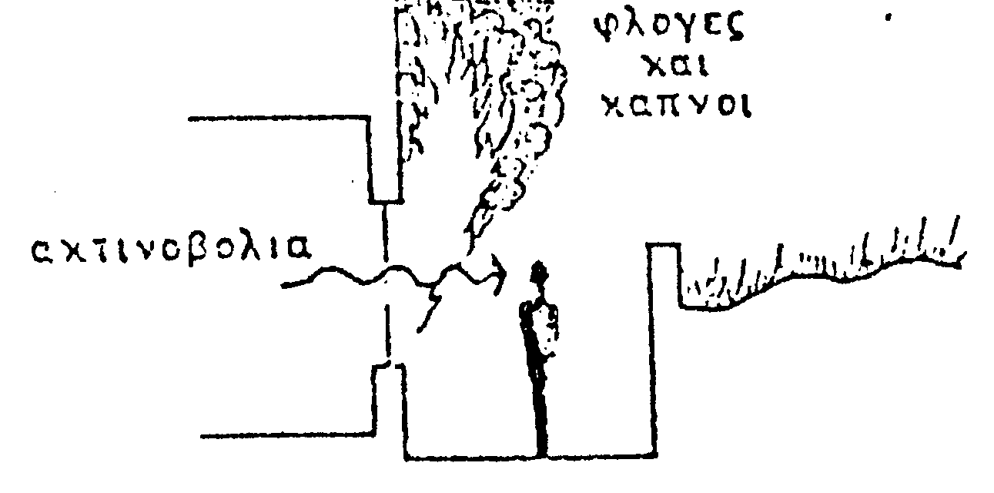
Σχήμα 2.7.
Το τμήμα της όδευσης του τρίτου σταδίου (ΙΙΙ), που βρίσκεται έξω από το κτίριο, πρέπει να οδηγεί με ασφάλεια μακριά από το κτίριο και να προστατεύεται από την ακτινοβολία, τον καπνό και τις φλόγες που προέρχονται από τα ανοίγματα (σχ. 2.7).

2.5. Κατασκευαστικά στοιχεία των οδεύσεων διαφυγής.

2.5.1. Πόρτες - Γενικά.
Κάθε πόρτα που προβλέπεται να χρησιμοποιηθεί ως έξοδος κινδύνου, πρέπει να βρίσκεται σε θέση κατάλληλη έτσι, ώστε η πορεία διαφυγής να είναι προφανής και πραγματοποιήσιμη.
Σε κάθε άνοιγμα πόρτας, απ’ όπου περνά όδευση διαφυγής, πρέπει να υπάρχει τουλάχιστο ένα θυρόφυλλο με πλάτος ίσο ή μεγαλύτερο από 0,70 μέτρου.
Κανένα θυρόφυλλο, από το οποίο περνά όδευση διαφυγής, δεν επιτρέπεται να έχει πλάτος μεγαλύτερο από 1,20 μέτρα.
Το δάπεδο και από τις δύο πλευρές κάθε πόρτας πρέπει να είναι επίπεδο και να βρίσκεται στην ίδια στάθμη.
Κατ’ εξαίρεση, όταν η πόρτα οδηγεί προς στο ύπαιθρο ή προς εξωτερικό εξώστη ή προς την τελική έξοδο, επιτρέπεται η στάθμη του δαπέδου στην εξωτερική πλευρά της πόρτας να βρίσκεται μέχρι και 0,20 μέτρου χαμηλότερα σε σχέση με την εσωτερική στάθμη.

2.5.2. Κατεύθυνση περιστροφής.
Κάθε πόρτα που χρησιμοποιείται ως έξοδος κινδύνου, πρέπει να ανοίγει προς την κατεύθυνση της διαφυγής παρέχοντας το πλήρες πλάτος του ανοίγματός της.
Μπορούν να εξαιρεθούν πόρτες που εξυπηρετούν χώρους με χαμηλό βαθμό κινδύνου και συνολικό πληθυσμό που δεν ξεπερνά τα 50 άτομα. Αυτές οι πόρτες επιτρέπεται να ανοίγουν περιστρεφόμενες προς την αντίθετη κατεύθυνση της όδευσης διαφυγής.
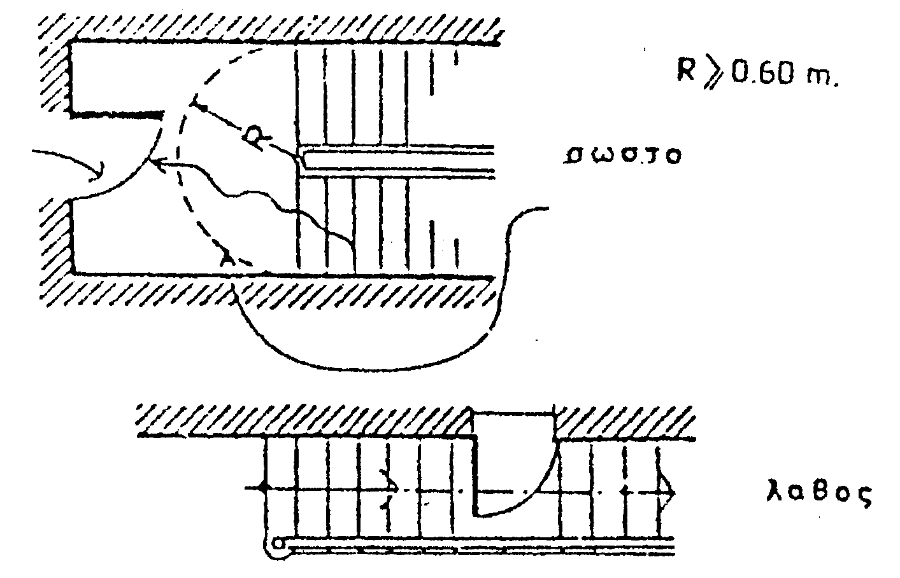Σχήμα 2.8.
Κάθε πόρτα που έχει άμεση πρόσβαση προς κλιμακοστάσιο, πρέπει κατά την περιστροφή της να μην φράσσει σκαλοπάτια ή πλατύσκαλα και να μην μειώνει το πλάτος της σκάλας ή του πλατύσκαλου, διασφαλίζοντας μία τουλάχιστο μονάδα πλάτους οδεύσεως διαφυγής (σχ. 2.8).
Πόρτες μηχανοκίνητες, όπως π.χ. πόρτες που ανοίγουν με το πλησίασμα ενός ατόμου και παρεμβάλλονται σε οδεύσεις διαφυγής, πρέπει να είναι δυνατό ν’ ανοίγονται και με το χέρι σε περίπτωση διακοπής της παροχής ενέργειας.
2.5.3.Εξοπλισμός.
Κάθε πόρτα πρέπει να έχει κατάλληλο εξοπλισμό, έτσι ώστε να ανοίγει αμέσως προς την πλευρά της όδευσης διαφυγής. Σύρτες ή άλλα μέσα ασφαλίσεως της πόρτας πρέπει να έχουν χειρολαβές ευκολόχρηστες ακόμη και στο σκοτάδι.
Οι κλειδαριές, αν υπάρχουν, πρέπει να είναι τέτοιου τύπου ώστε να μην απαιτείται η χρησιμοποίηση κλειδιού για ν’ ανοίξουν προς την κατεύθυνση της διαφυγής.
Κάθε πόρτα που προβλέπεται να παραμένει κλειστή σε περίπτωση πυρκαγιάς (π.χ. πόρτα σε περίβλημα κλιμακοστασίου), πρέπει να είναι αυτοκλειόμενη και δεν επιτρέπεται να στερεώνεται σε θέση ανοιχτή.

2.5.4.Πόρτες περιστρεφόμενες γύρω από κεντρικό άξονα - περιστροφικοί φραγμοί.
Απαγορεύεται η χρησιμοποίηση πόρτας περιστρεφόμενης γύρω από κεντρικό άξονα σε οδεύσεις διαφυγής.
Επίσης απαγορεύονται περιστροφικοί φραγμοί ή άλλες παρόμοιες διατάξεις, που έχουν προορισμό να περιορίσουν την πορεία προς μια διεύθυνση ή τον έλεγχο των εισιτηρίων, εφόσον παρεμποδίζεται η κίνηση στην όδευση διαφυγής.
Εξαίρεση γίνεται σε ειδικά κτίρια υπό την προϋπόθεση ότι αυτές οι πόρτες δεν καλύπτουν ποσοστό μεγαλύτερο του 50%, από το σύνολο των απαιτουμένων μονάδων πλάτους των οδεύσεων διαφυγής.
Για κάθε πόρτα περιστρεφόμενη γύρω από κεντρικό άξονα ή περιστροφικό φραγμό πρέπει να υπολογίζεται μόνο μισή μονάδα πλάτους, κατά τον υπολογισμό των μονάδων πλάτους της όδευσης διαφυγής.

2.5.5. Παράθυρα.
Γενικά τα παράθυρα δεν θεωρούνται τμήματα οδεύσεων διαφυγής. Ωστόσο, στην περίπτωση ισογείου χώρου, μπορούν να χρησιμοποιηθούν ως εναλλακτικές έξοδοι, εφόσον έχουν διαστάσεις τουλάχιστον 0,60 του μέτρου πλάτος, και 0,85 του μέτρου ύψος (καθαρό άνοιγμα) και ύψος στάθμης κατωφλίου από το δάπεδο όχι μεγαλύτερο από 1,00 μέτρο.
Τα παράθυρα των πυροπροστατευμένων οδεύσεων διαφυγής δεν πρέπει να είναι ανοιγμένα, εκτός εξαιρέσεων μετά από έγκριση της ελέγχουσας αρχής, το πλαίσιό τους να είναι χαλύβδινο και οι υαλοπίνακες ενισχυμένοι με συρμάτινο πλέγμα και να παρουσιάζουν πυραντίσταση τουλάχιστον 30 λεπτών.

2.5.6. Στηθαία και κουπαστές.
Οι σκάλες, τα πλατύσκαλα, οι εξώστες, οι ράμπες, που αποτελούν τμήματα οδεύσεων διαφυγής πρέπει να είναι κατάλληλα προστατευμένα με στηθαία στις ανοιχτές πλευρές. Τα στηθαία και οι κουπαστές πρέπει να είναι συνεχή σε όλο το μήκος του κλάδου της σκάλας ή της ράμπας.
Οι σκάλες και οι ράμπες που αποτελούν τμήματα της τελικής εξόδου και δεν έχουν μεγάλη υψομετρική διαφορά (0,80 μ.) επιτρέπεται να μην έχουν στηθαία και κουπαστές.
Το ύψος των στηθαίων (εφόσον δεν υπάρχει κιγκλίδωμα) πρέπει να είναι τουλάχιστον 1,00 μέτρο, μετρούμενο από το πάτημα των βαθμίδων της σκάλας.
Το ύψος τοποθέτησης των κουπαστών που απαιτούνται πρέπει να είναι τουλάχιστον 1,00 μέτρο, μετρούμενο από το πάτημα των βαθμίδων της σκάλας.
Σε κάθε σκάλα, όπου απαιτείται πλάτος μεγαλύτερο από 1,80 μέτρα, πρέπει να τοποθετούνται ενδιάμεσες κουπαστές, έτσι ώστε το μέγιστο άνοιγμα κάθε τμήματος της σκάλας να είναι 1,80 μέτρα, εφόσον χρησιμοποιείται ως όδευση διαφυγής.

2.6. Τεχνητός φωτισμός των οδεύσεων διαφυγής.

2.6.1. Γενικά.
Ανάλογα με τις Ειδικές διατάξεις για κάθε χρήση κτιρίου, όταν απαιτείται φωτισμός των οδεύσεων διαφυγής, πρέπει να πληρούνται οι ακόλουθες διατάξεις:
Ο φωτισμός των οδεύσεων διαφυγής (τεχνητός ή φυσικός) πρέπει να είναι συνεχής στο χρονικό διάστημα που το κτίριο βρίσκεται σε λειτουργία, παρέχοντας την ελάχιστη ένταση φωτισμού των 15 lux, ιδιαίτερα στα δάπεδα των οδεύσεων διαφυγής, συμπεριλαμβανομένων των γωνιών, των διασταυρώσεων διαδρόμων, των κλιμακοστασίων και κάθε πόρτας εξόδου διαφυγής.

2.6.2. Πηγές φωτισμού.
Ο τεχνητός φωτισμός πρέπει να τροφοδοτείται από σίγουρες πηγές ενέργειας, όπως ηλεκτρικό ρεύμα από την Δ.Ε.Η.
Απαγορεύεται η χρησιμοποίηση φωτιστικών σωμάτων, που λειτουργούν με συσσωρευτές και η χρήση των φορητών στοιχείων για τον κανονικό φωτισμό των οδεύσεων διαφυγής, όμως επιτρέπεται να χρησιμοποιηθούν ως βοηθητική πηγή ενέργειας, για τον φωτισμό ασφαλείας.
Απαγορεύεται να χρησιμοποιούνται φωσφορίζοντα ή ανακλαστικά του φωτός στοιχεία ως υποκατάστατα των απαιτουμένων ηλεκτρικών φωτιστικών σωμάτων.

2.6.3. Φωτισμός ασφαλείας.
Για κάθε κτίριο, όπου σύμφωνα με τις Ειδικές διατάξεις του, απαιτείται φωτισμός ασφαλείας στις οδεύσεις διαφυγής, πρέπει να πληρούνται οι ακόλουθες παράγραφοι:
α. Η διακοπή του φωτισμού, στη διάρκεια αλλαγής από μια πηγή ενέργειας σε άλλη, πρέπει να είναι ελάχιστη. Η επιτρεπόμενη διακοπή δεν πρέπει να υπερβαίνει τα 10 δευτερόλεπτα.
β. Ο φωτισμός ασφαλείας πρέπει να τροφοδοτείται από σίγουρη εφεδρική πηγή ενέργειας, έτσι ώστε να εξασφαλίζεται σε όλα τα σημεία του δαπέδου των οδεύσεων διαφυγής η ελάχιστη τιμή των 10 lux, μετρούμενη στη στάθμη του δαπέδου.
γ. Το σύστημα του φωτισμού ασφαλείας πρέπει να διατηρεί τον προβλεπόμενο φωτισμό για 1½ τουλάχιστον ώρα, σε περίπτωση διακοπής του κανονικού φωτισμού.

2.7. Σήμανση οδεύσεων διαφυγής.

2.7.1. Επιγραφές και σήματα εξόδων διαφυγής.
Η σήμανση των οδεύσεων διαφυγής για όλα τα στάδια, εφόσον οι ειδικές διατάξεις των κτιρίων το απαιτούν, πρέπει να γίνεται με σήματα και ευανάγνωστες επιγραφές. Αυτή η σήμανση επιβάλλεται ιδιαίτερα όταν η έξοδος ή η όδευση διαφυγής δεν είναι άμεσα ορατή ή αντιληπτή.
Κάθε σήμανση που απαιτείται σύμφωνα με την παραπάνω παράγραφο, πρέπει να είναι σύμφωνη με τις διατάξεις του Π. Διατάγματος 422/8-6-79 "Περί συστήματος σηματοδοτήσεως ασφαλείας εις τους χώρους εργασίας" με τις συμπληρώσεις των παρακάτω παραγράφων:
Κάθε επιγραφή ή σήμα, που δείχνει μια έξοδο ή πρόσβαση διαφυγής, πρέπει να είναι κατάλληλα τοποθετημένη έτσι ώστε να είναι άμεσα ορατή. Απαγορεύεται η τοποθέτηση διακόσμησης ή άλλου εξοπλισμού, που εμποδίζει την ορατότητα.
Σε κάθε θέση, όπου η κατεύθυνση της όδευσης διαφυγής προς την πλησιέστερη έξοδο δεν είναι ορατή, πρέπει να τοποθετείται το σήμα διάσωσης γ, όπως προβλέπεται από το Π.Διάταγμα 422/8-6-1979. Το μέγεθος και το χρώμα του σήματος προσδιορίζεται από το άρθρο 3, παράγρ. 1γ του ίδιου Διατάγματος.
Επάνω από κάθε πόρτα εξόδου διαφυγής πρέπει να τοποθετείται το σήμα διάσωσης ε του άρθρου 4 του Π. Διατάγματος 422/8-6-1979, με ύψος προσαυξημένο, έτσι ώστε να υπάρχει χώρος για την λέξη "ΕΞΟΔΟΣ", κάτω από το σύμβολο.
Στα σημεία εισόδου κυλιόμενης σκάλας ή κυλιόμενου διαδρόμου, που δεν περιλαμβάνονται σε όδευση διαφυγής, πρέπει να τοποθετούνται σήματα διάσωσης που να προσδιορίζουν την κατεύθυνση προς την πλησιέστερη έξοδο.
Κάθε πόρτα, που σύμφωνα με τον κανονισμό πρέπει να παραμένει κλειστή σε κανονικές συνθήκες λειτουργίας του κτιρίου, πρέπει να φέρει την επιγραφή "Η ΠΟΡΤΑ ΝΑ ΜΕΝΕΙ ΚΛΕΙΣΤΗ"

Υπ. Αρθ. 39112 Φ701.2/12-10-98 Κωδικοποίηση ερμηνευτικών -διευκρινιστικών Διαταγών επί εφαρμογής του Π.Δ. 71/88

- Γενικές Διατάξεις
2.1 Ορισμοί

2.1.1 Εξοδος κινδύνου είναι το πυράντοχο κούφωμα εισόδου από απροστάτευτη όδευση σε πυροπροστατευόμενη όδευση διαφυγής ή το άνοιγμα (με ή χωρίς κούφωμα) που οδηγεί κατευθείαν είτε σε κοινόχρηστο χώρο του οικισμού είτε σε ακάλυπτο χώρο του οικοπέδου, ο οποίος έχει άμεση επικοινωνία με κοινόχρηστο χώρο του οικισμού, ώστε να είναι δυνατή η διαφυγή των ατόμων.

2.1.2 Τελική έξοδος είναι η κατάληξη μιας πυροπροστατευόμενης συνήθως όδευσης διαφυγής που οδηγεί είτε σε κοινόχρηστο χώρο του οικισμού είτε σε ασφαλή από καπνό και φωτιά ακάλυπτο χώρο του οικοπέδου, ο οποίος έχει άμεση επικοινωνία με κοινόχρηστο χώρο του οικισμού.

2.1.3 Υπό την προϋπόθεση τήρησης των διατάξεων του άρθρου 2 του κανονισμού η έξοδος κινδύνου μπορεί εφόσον οδηγεί σε πυροπροστατευόμενη όδευση διαφυγής (ΙΙ στάδιο όδευσης διαφυγής) να ταυτίζεται με την θύρα εξόδου ενός διαμερίσματος ή άλλου χώρου.

2.1.4 Σε κτίρια με περισσότερους από 6 ορόφους (συμπεριλαμβανομένου του ισογείου ή PILOTIS) η παροχή της κατακόρυφης όδευσης διαφυγής (κλιμακοστάσιο) σε οποιοδήποτε επίπεδο του κτιρίου ισούται με το άθροισμα των παροχών δύο διαδοχικών ορόφων με εξαίρεση τμήμα του κλιμακοστασίου που συνδέει τον τελευταίο όροφο με τον προτελευταίο. Η παροχή αυτού του τμήματος του κλιμακοστασίου υπολογίζεται βάσει του πληθυσμού του τελευταίου ορόφου. Το απαιτούμενο πλάτος της όδευσης διαφυγής δεν πρέπει να μειώνεται σε καμία περίπτωση κατά την πορεία προς την τελική έξοδο. Η παροχή της κατακόρυφης όδευσης, υπολογίζεται βάσει των δύο διαδοχικών ορόφων με το μεγαλύτερο πληθυσμό. Δεν επιτρέπεται να μειώνεται ο αριθμός των οδεύσεων στους υποκείμενους ορόφους.

2.1.5 Το απαιτούμενο πλάτος όδευσης διαφυγής σε συγκεκριμένο στάδιο, εκφράζεται σε ακέραιες μονάδες ή ως ακέραιο πολλαπλάσιο της μονάδας πλάτους αυξημένο κατά μισή μονάδα πλάτους και όχι σε κλάσματα. Σημειώνεται όμως ότι για τον υπολογισμό του πλάτους της τελικής εξόδου μπορεί στα ενδιάμεσα στάδια, βάσει των ειδικών διατάξεων που ισχύουν για κάθε συγκεκριμένη χρήση, να προκύπτουν πλάτη εκφραζόμενα σε οποιοδήποτε μη ακέραιο πολλαπλάσιο της μονάδας πλάτους. Η στρογγύλευση σε ακέραιο πολλαπλάσιο της μονάδας πλάτους ή ακέραιο πολλαπλάσιο της αυξημένο κατά μισή μονάδα, γίνεται μόνο για την τελική τιμή του πλάτους της τελικής εξόδου και όχι κατά τα ενδιάμεσα στάδια.

2.1.6 Οι διατάξεις της παραγράφου 2.2.1. του άρθρου 2 του Π.Δ. 71/88 καθώς και οι ειδικές διατάξεις που προβλέπουν υποχρέωση δύο εναλλακτικών εξόδων των οποίων οι οδεύσεις διαφυγής από τυχόν σημείο του χώρου ή ορόφου πρέπει να σχηματίζουν γωνία μεγαλύτερη των 45^{ο}, αναφέρονται σε ενιαίους χώρους χωρίς χωρίσματα.

2.1.7 Πυροδιαμέρισμα. Ο ορισμός αναφέρεται στον διαχωρισμό τμήματος κτιρίου από το υπόλοιπο κτίριο και από γειτονικά σε επαφή με αυτό κτίρια, καθώς και στο διαχωρισμό ολόκληρου κτιρίου (όταν δεν υποδιαιρείται σε επί μέρους πυροδιαμερίσματα) από γειτονικά σε επαφή με αυτό κτίρια. Ο προσδιορισμένος κατά περίπτωση δείκτης πυραντίστασης των δομικών στοιχείων που αναφέρεται στην διάταξη αυτή δεν αφορά τους εξωτερικούς τοίχους και τα κουφώματα του κτιρίου προς κοινόχρηστο χώρο του οικισμού ή προς ακάλυπτους χώρους του οικοπέδου, ούτε το δάπεδο που συνορεύει με το έδαφος, με την επιφύλαξη βέβαια των διατάξεων του άρθρου 1 του Π.Δ. 71/1988.

- Ταξινόμηση κτιρίων σύμφωνα με τη χρήση τους.
2.2.1 Ο χαρακτηρισμός της κατηγορίας αναφέρεται σε ολόκληρο το κτίριο (π.χ. κτίριο κατοικίας αμιγές) ή σε ένα τμήμα του (π.χ. τρεις όροφοι γραφείων και τρεις όροφοι καταστημάτων) ή αφορά την κύρια χρήση του (π.χ. ξενοδοχείο και 2 υπόγειοι όροφοι γκαράζ).

2.2.2 Γενικά όταν ένα κτίριο έχει περισσότερες από μία χρήσεις η κάθε χρήση του εξετάζεται χωριστά.

2.2.3 Ενα κτίριο θεωρείται ότι έχει μία χρήση (αυτή που κυριαρχεί) όταν τυχόν επί μέρους χρήσεις είναι υποβοηθητικές της κύριας χρήσης και είναι απαραίτητο να συνυπάρχουν στο ίδιο κτίριο για την λειτουργία ενός ενιαίου λειτουργικού οργανισμού. Τυχόν δευτερεύουσα χρήση που συνυπάρχει στο κτίριο πρέπει να εξετάζεται χωριστά στις εξής περιπτώσεις :
α) Οταν πρόκειται για κατοικία
β) Αν η δευτερεύουσα χρήση καταλαμβάνει επιφάνεια μεγαλύτερη του 1/4 της συνολικής επιφάνειας του κτιρίου και
γ) Σε ειδικές περιπτώσεις που προκύπτουν από τις ειδικές διατάξεις σύμφωνα με τις οποίες επιβάλλεται να εξετάζεται χωριστά τμήμα κτιρίου με ορισμένη χρήση ανεξάρτητα από το εμβαδόν του τμήματος π.χ. χώροι συνάθροισης κοινού, καταστήματα κ.λ.π.

2.3 Για τα κτίρια ή τμήματά τους τα οποία ανήκουν στην κατηγορία υψηλού βαθμού κινδύνου (δηλαδή όταν τα περιεχόμενα παρουσιάζουν μεγάλη αναφλεξιμότητα, μεγάλη ταχύτητα επιφανειακής εξάπλωσης της φλόγας και έκλυση θερμότητας ή παράγουν πολλά τοξικά καυσαέρια ή έχουν κίνδυνο έκρηξης ή η μέση πυκνότητα του πυροθερμικού φορτίου του κτιρίου είναι μεγαλύτερη από 2.000 MJ/m2 - περίπου 100 Κg/m2 ισοδύναμο ξύλου), εκτός από τις διατάξεις της παραγρ. 1.2.3 του άρθρου 1 και αυτών της κύριας χρήσης του κτιρίου, έχουν εφαρμογή και οι διατάξεις της παραγρ. 3.3.3 του άρθρου 3.
Επισημαίνεται ότι η εγκατάσταση αυτομάτου συστήματος πυρόσβεσης που επιβάλλεται από την παραγρ. 1.2.3 εδάφιο γ του άρθρου 1 αφορά τους χώρους που ανήκουν στην κατηγορία υψηλού βαθμού κινδύνου και όχι μεμονωμένους επικίνδυνους χώρους (όπως λεβητοστάσια, μαγειρεία, χώροι κεντρικών εγκαταστάσεων συσκευών κλιματισμού κ.λ.π.).
Στους μεμονωμένους επικίνδυνους χώρους εφαρμόζονται τα μέτρα των Ειδικών Διατάξεων για κάθε χρήση. Επίσης ένας μεμονωμένος επικίνδυνος χώρος μπορεί επιπλέον να θεωρηθεί και υψηλού βαθμού κινδύνου αν συντρέχει μία εκ των προαναφερόμενων προϋποθέσεων (π.χ. αποθήκη καυσίμων με πυροθερμικό φορτίο μεγαλύτερο από 2.000 MJ/m2), οπότε θα εφαρμοστούν αθροιστικά όλα τα μέτρα που διαλαμβάνονται για τους μεμονωμένους επικίνδυνους χώρους και τους χώρους υψηλού βαθμού κινδύνου.

2.4 Χώρος κυρίας χρήσης του κτιρίου καλείται ο προοριζόμενος από την κατασκευή για πολύωρη σ’ αυτόν παραμονή ανθρώπων για διημέρευση, συναναστροφή, εργασία, ανάπαυση και ύπνο καθώς και οι χώροι αναμονής του κοινού, με την προϋπόθεση ότι ο χώρος αυτός θα έχει ή θα δύναται να αποκτήσει ελεύθερο εσωτερικό ύψος τουλάχιστον 2.40 μ.

2.5 Σύμφωνα με τον ισχύοντα Γενικό Οικοδομικό Κανονισμό (Γ.Ο.Κ.) εξώστες ανοικτοί εντός υψηλών αιθουσών συγκεντρώσεως κοινού για αναψυχή ή εργασία (π.χ. κέντρο διασκέδασης, ή κατάστημα πώλησης, κτίρια Τραπεζών και παρόμοιοι χώροι) επιτρέπονται εφόσον δεν καλύπτουν περισσότερο του μισού της έκτασης της αίθουσας, η δε κατασκευή και διάταξη αυτών ανταποκρίνεται στην χρήση τους μόνο ως παραρτήματα των εν λόγω αιθουσών και όχι σε άλλη αυτοτελή χρήση.
Η προσπέλαση προς τον ανοικτό εξώστη επιτρέπεται μόνο διά κλίμακος ευρισκόμενης απαραίτητα εντός των χώρων του καταστήματος ή της αίθουσας που ευρίσκεται ο ανοικτός εξώστης και εφόσον η χωρητικότητά τους είναι μικρότερη των 50 ατόμων τότε το προβλεπόμενο εσωτερικό κλιμακοστάσιο κρίνεται ικανοποιητικό για την διαφυγή του κοινού με τον όρο ότι θα είναι πυραντόχου κατασκευής και θα έχει ελάχιστο ελεύθερο πλάτος 1,10 μέτρα.

2.6 Ο συντελεστής δόμησης, οι κατασκευές πάνω από το κτίριο, το μέγιστο ύψος του κτιρίου, το ελάχιστο ελεύθερο ύψος ορόφου και οι χώροι που λαμβάνονται υπόψη στον υπολογισμό του συντελεστή δόμησης καθώς και οι χώροι κυρίας χρήσης καθορίζονται από τις διατάξεις του Γ.Ο.Κ.

